Государственное бюджетное профессиональное

образовательное учреждение Республики Крым

«Симферопольский политехнический колледж»

**РЕФЕРАТ**

по дисциплине

«Физическая культура» на тему:

**«Освоение техники поворотов на месте»**

Выполнил:

студент

3-го курса группы 3ИСП-2

Сейдалиев Амет

Симферополь 2024 г

**СОДЕРЖАНИЕ**

1. ВВЕДЕНИЕ.
2. Цели и задачи освоения техники поворотов на месте
3. Основные принципы техники поворотов на месте
4. Методики тренировок
5. Преимущества для физического здоровья
6. Практическое применение в физкультурных занятиях
7. ЗАКЛЮЧЕНИЕ.

**ВВЕДЕНИЕ**

В современном обществе забота о здоровье и активном образе жизни становятся все более актуальными. Одним из важных аспектов поддержания физической формы является занятие физкультурой, которая включает в себя разнообразные упражнения и тренировки. В рамках этой темы особое внимание следует уделить освоению техники поворотов на месте, которая является неотъемлемой частью комплекса упражнений и играет ключевую роль в формировании координации движений и гибкости тела.

Освоение техники поворотов на месте представляет собой не только способ улучшения физической формы, но и эффективный метод развития координации движений и гибкости мышц. Этот маневр требует точности и контроля над телом, что делает его идеальным упражнением для развития моторики и улучшения равновесия.

В данном введении мы рассмотрим основные принципы освоения техники поворотов на месте, методики её тренировок и преимущества для физического здоровья. Также мы рассмотрим практические аспекты использования этого упражнения в рамках занятий физкультурой и представим рекомендации по интеграции его в ежедневную тренировочную программу.

**1. Цели и задачи освоения техники поворотов на месте**

Освоение техники поворотов на месте в рамках физкультурных занятий предполагает определённые цели и задачи, направленные на достижение определённых результатов и улучшение физической формы.

Одной из целей освоения этой техники является улучшение координации движений. Поворот на месте требует согласованности действий рук и ног для поддержания баланса и точности выполнения упражнения. Тренировка этого навыка помогает улучшить общую координацию тела, что полезно для различных видов спорта и активностей.

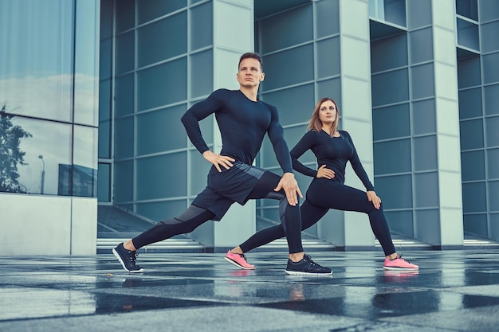

Другой важной целью является развитие гибкости и подвижности. Повороты на месте требуют отличной гибкости мышц и суставов, особенно в области бедер, коленей и голеней. Регулярные тренировки этой техники способствуют увеличению диапазона движения в этих областях и улучшению гибкости тела в целом.

Еще одной задачей освоения техники поворотов на месте является улучшение равновесия. Для успешного выполнения этого упражнения необходимо умение контролировать свой центр тяжести и поддерживать равновесие во время поворотов. Это помогает укрепить мышцы корпуса и способствует стабильности тела в повседневной жизни.

Кроме того, освоение техники поворотов на месте способствует улучшению осанки и выравниванию мышечного баланса. Правильное выполнение этого упражнения требует правильной выправки спины и активного участия мышц корпуса, что помогает укрепить мышцы спины, живота и ягодиц.

Наконец, одной из основных целей освоения техники поворотов на месте является обеспечение безопасности и предотвращение травм. Правильное выполнение этого упражнения с учётом всех технических аспектов минимизирует риск получения травм, связанных с плохой техникой выполнения поворотов.

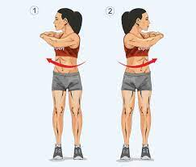

**2. 1. Основные принципы техники поворотов на месте**

Основные принципы техники поворотов на месте в физкультуре представляют собой важные аспекты, которые влияют на эффективность и безопасность выполнения этого упражнения. Понимание и следование этим принципам помогают максимально использовать потенциал упражнения и минимизировать риск травм.

**Правильная позиция тела и ног**

Правильная позиция тела играет ключевую роль в освоении техники поворотов на месте. В начале упражнения вес тела должен быть равномерно распределен между обеими ногами. Ноги следует разместить на ширине плеч, с небольшим сгибом в коленях. Спина должна быть прямой, а взгляд направлен вперед для поддержания равновесия и контроля.

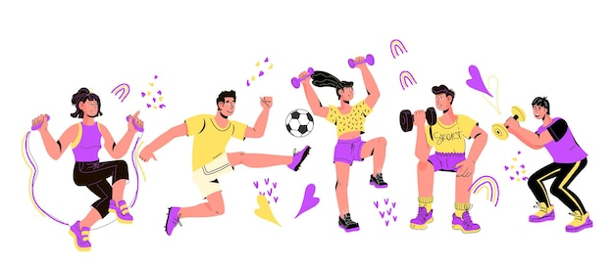

**Координация движений рук и ног**

Эффективные повороты на месте требуют хорошей координации движений рук и ног. Во время поворота, руки следует держать на уровне пояса и активно использовать для поддержания баланса. Вместе с тем, ноги выполняют основную работу, обеспечивая вращение тела. Согласованность движений рук и ног позволяет выполнять повороты более плавно и контролируемо.

**Необходимость точности и контроля**

Точность и контроль являются неотъемлемыми компонентами успешного выполнения поворотов на месте. Для достижения максимальной эффективности упражнения необходимо уделять внимание каждому движению и действию. Точность в выполнении поворотов помогает избежать ненужных травм и повышает эффективность тренировки. Контроль над телом и движениями обеспечивает безопасность и позволяет максимально использовать мышечную работу.

**3. Методики тренировок**

Методики тренировок поворотов на месте включают в себя несколько важных аспектов, направленных на развитие гибкости, моторики и совершенствование технических навыков.

**Упражнения на развитие гибкости и моторики**

В начале тренировки рекомендуется проводить упражнения, направленные на улучшение гибкости и моторики. Это могут быть упражнения на растяжку мышц ног и таза, а также упражнения для укрепления мышц корпуса, что поможет подготовить тело к выполнению поворотов на месте.

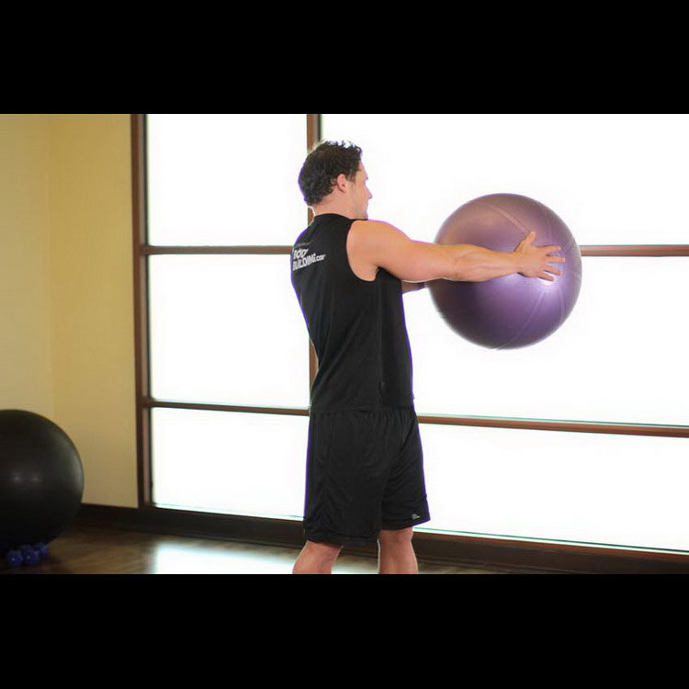

**Технические аспекты поворотов на месте**

Следующий этап тренировки - освоение технических аспектов выполнения поворотов на месте. Это включает в себя правильную позицию тела и ног, координацию движений рук и ног, а также контроль над точностью выполнения упражнения. Инструктор может демонстрировать правильную технику и предоставлять индивидуальные рекомендации для улучшения навыков.

**Постепенное увеличение сложности тренировок**

После освоения базовой техники можно постепенно увеличивать сложность тренировок. Это можно сделать путем увеличения времени выполнения поворотов на месте, добавления дополнительных движений рук или ног, а также изменения поверхности или обстановки, на которой проводятся тренировки. Постепенное увеличение сложности позволяет сохранить мотивацию и прогрессировать в тренировочном процессе.

В целом, методики тренировок поворотов на месте включают в себя разнообразные упражнения на развитие гибкости и моторики, освоение технических аспектов выполнения упражнения и постепенное увеличение сложности тренировок для достижения оптимальных результатов.

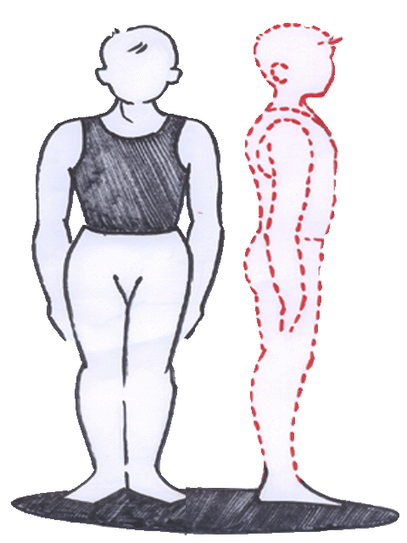

**4. Преимущества для физического здоровья**

Преимущества для физического здоровья, которые предоставляют занятия физкультурой, особенно в контексте выполнения поворотов на месте, включают:

**1.Развитие координации и равновесия:**

Повороты на месте требуют точности и согласованности движений тела. Регулярные тренировки способствуют улучшению координации между различными частями тела, а также развитию равновесия, что полезно для улучшения осанки и снижения риска падений.

**2. Улучшение гибкости и силы мышц:**

Повороты на месте требуют активного использования различных групп мышц, включая мышцы ног, корпуса и рук. Регулярные тренировки способствуют укреплению и увеличению силы этих мышц, а также улучшению их гибкости, что в свою очередь способствует уменьшению риска травм и повышению общего уровня физической подготовки.

**3. Повышение выносливости и энергии:**

Занятия физкультурой, включая повороты на месте, способствуют улучшению кардиореспираторной системы и повышению общей выносливости. Регулярные тренировки помогают улучшить кровообращение, повысить уровень кислорода в организме и улучшить энергетический уровень, что способствует повышению общего уровня энергии и жизненного тонуса.

В целом, занятия физкультурой, включая выполнение поворотов на месте, имеют множество преимуществ для физического здоровья. Они способствуют улучшению координации и равновесия, развитию гибкости и силы мышц, а также повышению выносливости и энергии, что делает их ценным компонентом здорового образа жизни.

**5. Практическое применение в физкультурных занятиях**

Практическое применение поворотов на месте в физкультурных занятиях представляет собой эффективный способ улучшения физической формы и координации движений. Рассмотрим основные аспекты их использования:

**Включение упражнений на повороты на месте в тренировочную программу**

Повороты на месте могут быть включены в различные части тренировочной программы, будь то разминка, основная часть тренировки или заминка. Они могут использоваться как самостоятельные упражнения или в составе комплекса упражнений для разогрева или разнообразия тренировки.

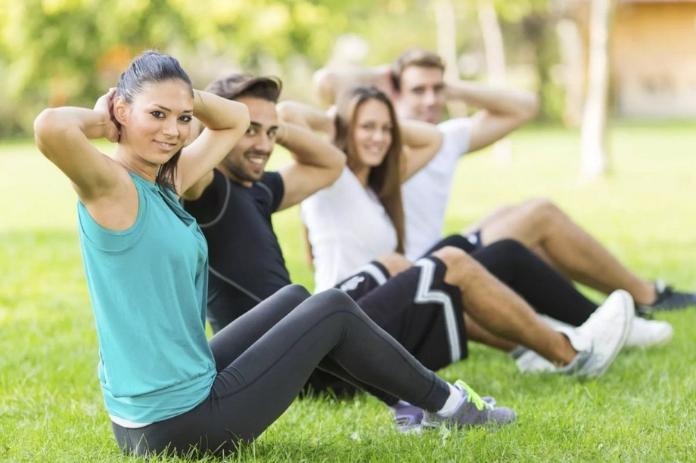

**Вариации упражнений для разнообразия и эффективности тренировок**

Для обеспечения эффективности и интереса к тренировкам можно использовать различные вариации поворотов на месте. Это может быть изменение темпа выполнения, добавление дополнительных движений рук или ног, а также выполнение упражнений на различных поверхностях, таких как газон, песок или резиновый коврик.

**Контроль за выполнением правильной техники и предотвращение травм**

Важным аспектом включения поворотов на месте в тренировочную программу является контроль за правильным выполнением техники. Тренеры или инструкторы должны обеспечить надлежащее обучение и контроль за учениками, чтобы предотвратить возможные травмы и обеспечить максимальную эффективность тренировок.

Таким образом, практическое применение поворотов на месте в физкультурных занятиях представляет собой эффективный способ достижения физической подготовки и улучшения координации, гибкости и силы. Включение данного упражнения в тренировочную программу, разнообразие его вариаций и контроль за правильной техникой выполнения способствуют достижению оптимальных результатов без риска травм.

**ЗАКЛЮЧЕНИЕ**

В заключение, освоение техники поворотов на месте представляет собой значимый элемент занятий физкультурой, способствующий развитию физической формы, координации движений и гибкости тела. Этот маневр требует от вас не только физической подготовки, но и сосредоточенности, точности и контроля. Правильное выполнение поворотов на месте улучшает ваше равновесие, силу мышц и гибкость, что приводит к общему улучшению физического состояния.

Более того, освоение этой техники может иметь психологические выгоды, такие как повышение самооценки, уверенности и чувства достижения. Кроме того, регулярные тренировки поворотов на месте могут стать идеальным дополнением к вашей физкультурной программе, приносящим разнообразие и интерес к занятиям.

Однако, важно помнить о необходимости правильной техники выполнения упражнений и осторожности, чтобы избежать травм. Рекомендуется начинать тренировки под руководством опытного инструктора, особенно если вы новичок в данном виде физической активности.

В целом, освоение техники поворотов на месте обещает значительные выгоды для вашего здоровья и общего самочувствия. Используйте эти знания и навыки для создания разнообразной и эффективной тренировочной программы, которая будет способствовать вашему физическому и психологическому благополучию.